santa María de Maipú
Departamento de artes, tecnología y música.
Correo: musicaprimerciclo.smm@gmail.com
Canal de YouTube: Departamento de Artes SMM.
Nivel: Cuarto Básico
Link: https://youtu.be/EYsV0VORMjc

Guía de autoaprendizaje Nº13 MÚSICA

Nombre_______________________________________ Curso: _______ Fecha: ______

OA 4: Cantar al unísono y tocar instrumentos de percusión convencionales y no convencionales.
OA3: Escuchar música en forma abundante de diversos contextos y culturas poniendo énfasis en: Tradición escrita
Instrucciones: Lee atentamente y recuerda las figuras con su duración. Finalmente intenta tocar la primera parte de la canción
“El desarrollo de las guías de autoaprendizaje puedes imprimirlas y archivarlas en una carpeta por asignatura o puedes guardarla digitalmente y responderlas en tu cuaderno (escribiendo sólo las respuestas debidamente especificadas, n° de guía, fecha y número de respuesta.”

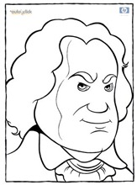
¡Hola niños, como están!!!
¡Hoy los invito a conocer dos danzas de nuestro país!

Danza de la zona norte: “El tinku”
Observa el siguiente enlace para que puedas apreciar la danza y su música.
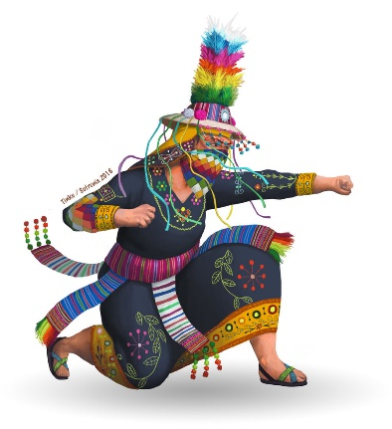
https://www.youtube.com/watch?v=ooP4GFIZTc8

Danza de origen
Boliviano que se adaptó en nuestro país.

Observa el siguiente enlace para que puedas apreciar la canción.
https://www.youtube.com/watch?v=CXWwGbuG_nQ

Mazamorra, danza de origen chileno,
Característico de la zona
Central y sur de nuestro país.

Instrumentos de la zona norte y de la zona centro sur
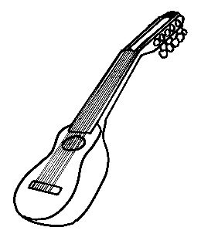

_____________

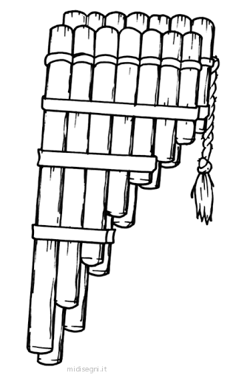

______________
¡Nombra y pinta cada uno de ellos, recuerda que pertenecen a la zona norte y centro sur!








